**小区智能测温门禁系统架构**

**小区智能测温门禁系统的逻辑架构模型**

1. **系统流程图**

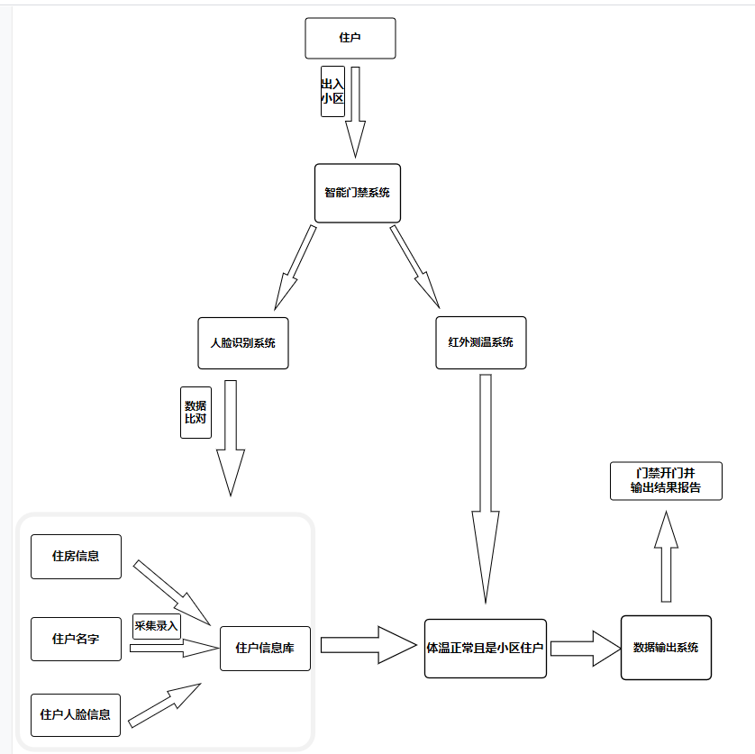

1. **系统结构图**

